Táborská zoo chystá narozeniny ve znamení dvojek
26. 8. 2025, Tábor – Narozeniny ve znamení dvojek chystá táborská zoologická zahrada. Dvě dvojky na pomyslném narozeninovém dortu, dvojice oslavenců. Neposedné malpy hnědé Páťa a Máťa slaví dvaadvacáté narozeniny a návštěvníci táborské zoo mohou být u toho. Speciální narozeninová oslava startuje v sobotu 30. srpna přesně dvě hodiny po poledni.
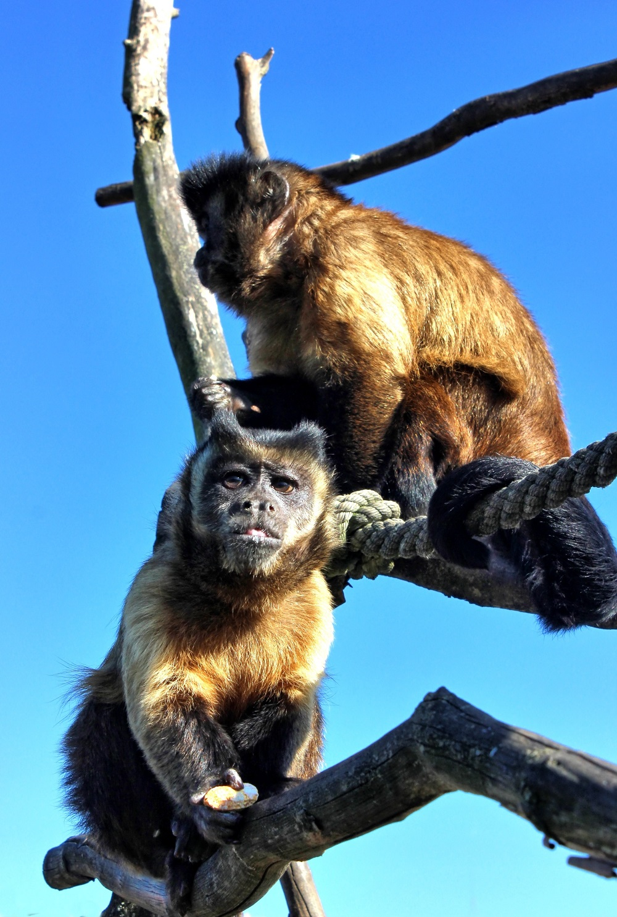
  - Malpy hnědé Máťa a Páťa z táborské zoo v soboru 30. srpna oslaví 22. narozeniny. FOTO: archiv ZOO
„Naše dvě malpy hnědé – Máťa a Páťa – letos slaví úctyhodných 22 let a vy můžete být u toho! Přijďte se s námi podívat na speciální komentované krmení, které se uskuteční v sobotu 30. srpna od dvou hodin odpoledne. Dozvíte se zajímavosti ze života obou malp, jak se liší jejich povahy, co mají nejradši k jídlu a jak se o ně staráme. Nebude chybět ani narozeninový pamlsek, který naše malpy dostanou přímo před zraky návštěvníků,“ říká mluvčí ZOO Tábor Filip Sušanka a dodává, že ani o posledním prázdninovém víkendu nebudou chybět oblíbená komentovaná krmení. Jejich přesný rozpis naleznou zájemci na webu zoo www.zootabor.eu.
Malpy hnědé, které chová táborská zoologická zahrada, patří na seznam ohrožených druhů CITES. Pochází z oblastí Amazonie, a přestože většinu času tráví na stromech, potravu si hledají převážně na zemi. Jsou všežravé, nejčastěji jedí ovoce, bezobratlé živočichy a malé obratlovce. Silný dlouhý ocas jim slouží jako pátá končetina. Jsou velmi inteligentní a podobně jako šimpanzi dokážou používat jednoduché nástroje, například klacky ke shazování nedostupné potravy či přírodní misky k zadržování vody. Malpy byly pozorovány také při používání kamenů k rozbíjení ořechů, což kromě šimpanzů zatím u žádného jiného živočišného druhu zaznamenáno nebylo.

Rozlohou největší zoologická zahrada jižních Čech a největší soukromá zoo v Česku ZOO Tábor patří k nejmladším zahradám v Česku. Vznikla v květnu 2015 poté, co ji od insolvenčního správce koupil pražský developer a biolog Evžen Korec. Tím ji zachránil před likvidací a rozprodáním zvířat. Pro veřejnost byla ZOO Tábor otevřena o měsíc později. V roce 2024 ji navštívilo 117 tisíc lidí. ZOO Tábor je nejvíce navštěvovaným místem táborského regionu a patří mezi nejnavštěvovanější místa Jihočeského kraje. Zoo je otevřena každý den od 9:00 do 19:00.
Hlavním posláním zoo je chov a ochrana ohrožených druhů zvířat. Nejvýznamnějším projektem táborské zoo je reintrodukce zubra evropského do přírodních rezervací v Evropě. Podrobnosti o návratu tohoto majestátního tvora a možnosti, jak tento projekt podpořit, lze nalézt na webu www.zazubra.cz. Zásadním vědeckým projektem ZOO Tábor je výzkum dlouhověkosti psů a zubrů, jehož cílem je výrazně prodloužit věk. ZOO Tábor provozuje nejmodernější záchranné centrum CITES pro chladnomilné šelmy v Česku, jeho vybudování spolufinancoval Státní fond životního prostředí. Aktuálně v ZOO Tábor žije přes 535 zvířat, která patří k 81 živočišným druhům. Více než polovina z chovaných druhů patří mezi ohrožené. Generálním sponzorem je EKOSPOL.
  - Kontakt pro média
Filip Sušanka
M: (+420) 606 688 787
T: (+420) 233 372 021
E: media@zootabor.eu
W: www.zootabor.eu

